ΤΕΤΑΡΤΗ 3 ΙΟΥΝΙΟΥ 2015
ώρα 10:00 στον Πολυχώρο΄΄ΜΑΝΟΣ ΛΟΪΖΟΣ΄΄
Θηβών 245 - Νίκαια

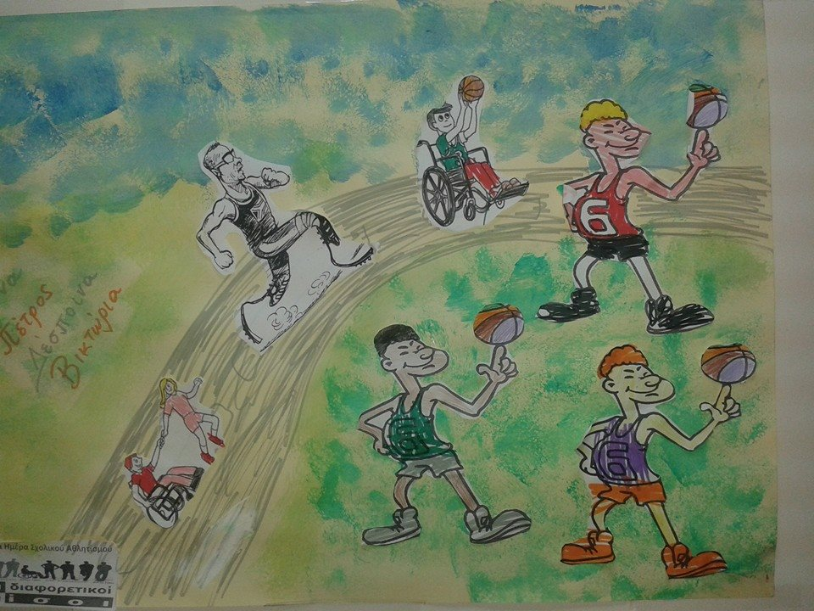
1^{Ο} ΕΙΔΙΚΟ ΔΗΜΟΤΙΚΟ ΣΧΟΛΕΙΟ ΔΡΑΠΕΤΣΩΝΑΣ

Το πρόγραμμα θα παρουσιάσει ο ΓΙΩΡΓΟΣ ΚΑΠΟΥΤΖΙΔΗΣ και συμμετέχουν κλόουν, μασκώτ, ξυλοπόδαροι με πολλές άλλες εκπλήξεις.

Θα εκτεθούν έργα ζωγραφικής και κεραμικής των παιδιών και θα διασκεδάσουμε με μουσικό πρόγραμμα από τα παιδιά του Μουσικού Γυμνασίου Πειραιά

ΣΤΗΡΙΖΟΥΝ ΜΕ ΤΑ ΠΡΟΪΟΝΤΑ ΤΟΥΣ ΤΗΝ ΕΚΔΗΛΩΣΗ :
ΕΛΑΪΣ- UNILEVER, Ι.& Σ. ΣΚΛΑΒΕΝΙΤΗΣ ΑΕΕ, COLGATE - PALMOLIVE (HELLAS) ABEE, ΙΟΝ ΑΕ

